NOM | PRESIDENT(E) | COORDONNES | DESCRIPTIF
ADOTEAM (association Majeur) | DIGUET Clémence | 06.23.34.50.48 | Regroupement des jeunes de Boismé, à partir de 14 ans  Partage de moments conviviaux aux foyer des jeunes et lors de divers manifestations
AFN-UNC | TAILLEFAIT Guillaume | 06.85.12.24.56 | Union des anciens combattants et de mémoire  Réalisation des commémorations du 11/11 et du 08/05 entre autre
APEB | COUDREAU Annaelle et GIRET Camille | apeboisme@laposte.net | Association des Parents d’Elèves de l’Ecole François d’Assise de Boismé  Parents bénévoles pour faire vivre l’école et la dynamiser afin que tous les enfants profitent pleinement de leur scolarité.
ESBC | GUICHETEAU Yohan | 06.81.24.95.39 | Entente sportive Boismé Clessé  Association de football, jeunes (à partir de 4 ans) et séniors
Groupe Ornithologique des Deux-Sèvres |  | 05.49.09.24.49  contact@ornitho79.org | Participer au suivi de la biodiversité sur la commune
Gym Détente Boismé | GINGREAU Marguerite-Marie | 05.49.72.03.44 | Cours de gym, tous âges, proposés 2 fois par semaine
Handi’chiens | BONNIN Brigitte | 0614286241 | Accueil et dressage de chiots dans le but de les mettre à disposition d’enfants touchés par le handicap ou la maladie.
La Banda de Boismé |  | 06.19.85.26.44  lescuremusiqueboisme@outlook.fr | Troupe d’une vingtaine de musiciens, animations de nombreux évènements
La Fraternelle | RICHARD Rémy et MOINE Paulette | 05.49.72.56.38  05.49.72.05.32 | Clubs des aînés du village qui se rencontre 2 fois par mois pour partager un moment de convivialité
Comité des fêtes | BROSSARD Anthony | 0621921995 | Organisation de plusieurs manifestations sur la commune donc la foire aux puces, la fête des habitants, le Téléthon…
Les Routins | GIRET André | 0616731577 | Notre association regroupe les marcheurs, les cyclistes sur route et les vtt.
Les Petites Mains |  | 05.49.72.13.72 | Rencontre de travaux manuels de tout genre (tricots, patchworks, broderies, coloriages, canevas, décoration de Noël, art créatif…)
Les martins pêcheurs | BOCHE Michel | 06.79.76.08.38 | Elle regroupe des adhérents sur les communes de Boismé, Chiché et Faye L’Abbesse  Organisation de lancers de poissons
MACOPA  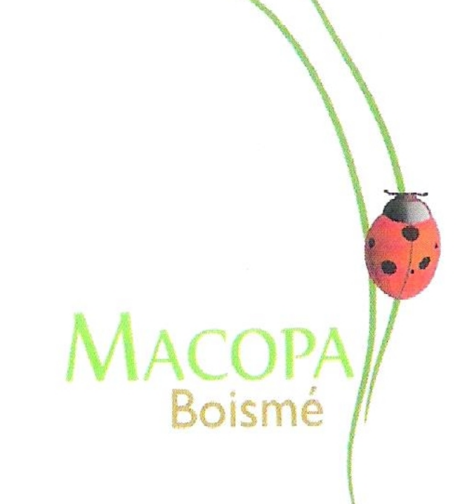 |  | amap.de.boisme@gmail.com | Maison Communale Paysanne  Regroupement de consommateurs et de producteurs locaux et respectueux de l’environnement
OGEC | GENTIL Hans | 06.88.46.05.38 | Gestion des fonds mis à disposition de l’école de Boismé
Théâtre | MOINE Catherine | 06.71.89.98.90 | 2 cours de théâtre par semaine, pour les adultes et les enfants  Représentations annuelles organisées
UCAB |  |  | Regroupements de producteurs et commerçants de Boismé dans le but d’organiser des marchés mensuels.
Vivre ensemble | RICHARD Rémi  GATARD Francis | 05.49.72.56.38 | L’association rassemble les personnes en situation de handicap, qui vivent quelquefois en foyer, à nouer des contacts différents du quotidien.

